**UAS MATEMATIKA DISKRIT**

Nama : Husain Mulyansyah

Kelas : 2B

NIM : 23090078

FILE : 

Soal 1 ( **graph )**

**Kasus:**

Seorang penjaga perpustakaan ingin mengetahui rute terpendek untuk memeriksa semua rak buku. Rak buku di perpustakaan tersebut dapat diwakili sebagai simpul (node), dan Lorong antar rak sebagai sisi (edge) dengan jarak tertentu.

**Penyelesaian:**

**code**

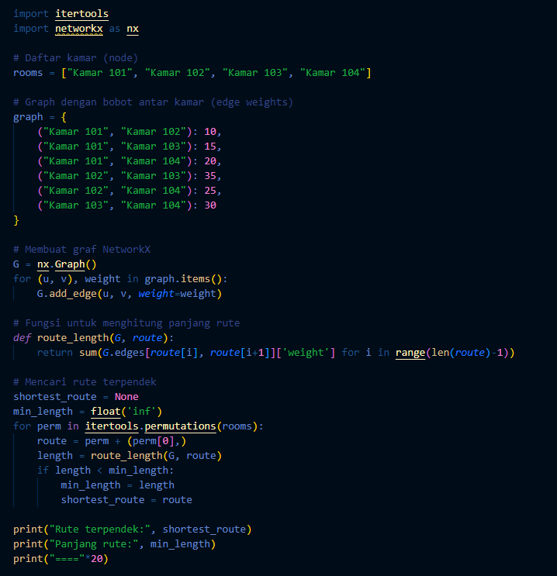

**Output**

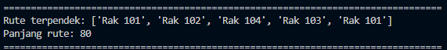

Soal 2 (Aljabar Boolean)

**Kasus:**

Seorang dokter ingin menentukan apakah pasien perlu perawatan intensif berdasarkan dua kondisi: usia lebih dari 60 tahun dan memiliki penyakit kronis.

**Penyelesaian:**

Gunakan operator logika AND untuk menentukan hasilnya.

**code**

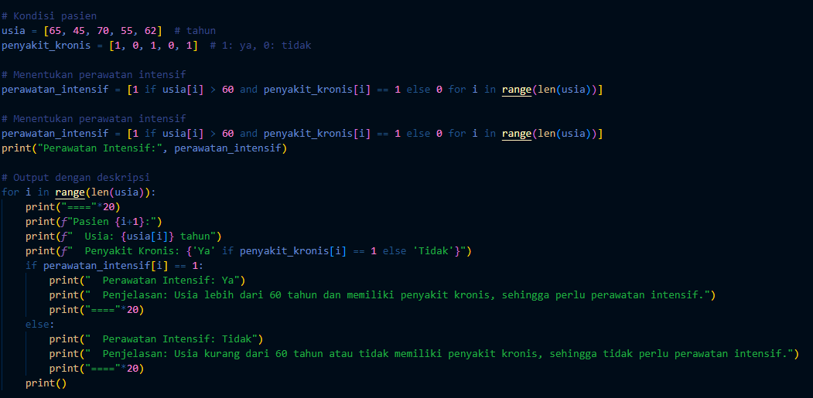

**Output**

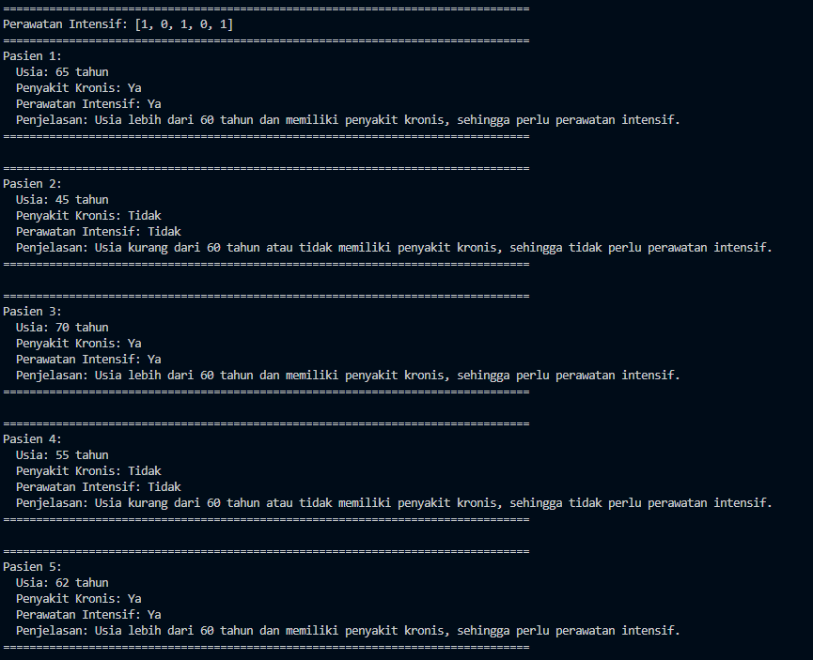

Soal 3 (Teory Tree)

**Kasus:**

Seorang dokter kepala ingin melakukan traversal pada struktur

hirarki staf medis untuk menghitung total jumlah pasien

yang dirawat oleh setiap dokter.

**Penyelesaian:**

Gunakan traversal pre-order untuk menjumlahkan pasien.

**code**

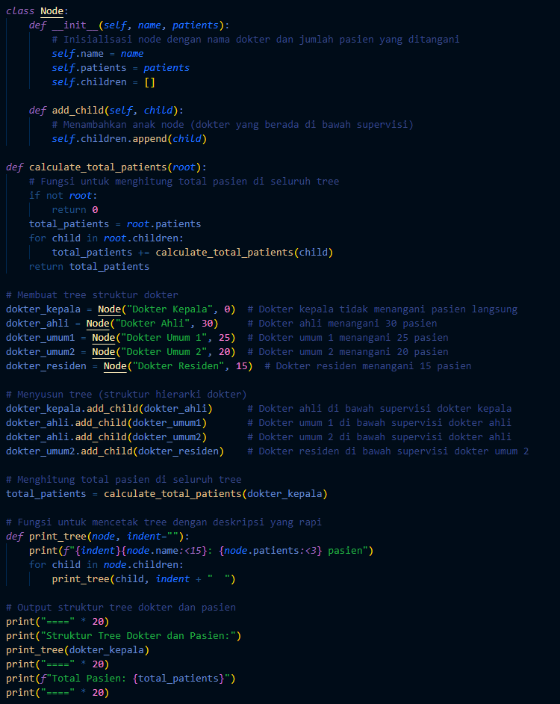

**Output**

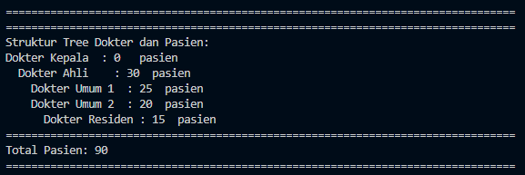

Soal 4 (Bahasa dan Automata)

**Kasus:**

Seorang dokter ingin memvalidasi apakah catatan

medis pasien hanya mengandung angka

(misalnya, nomor identifikasi).

**Penyelesaian:**

Gunakan automata deterministik untuk memvalidasi string.

**Code**

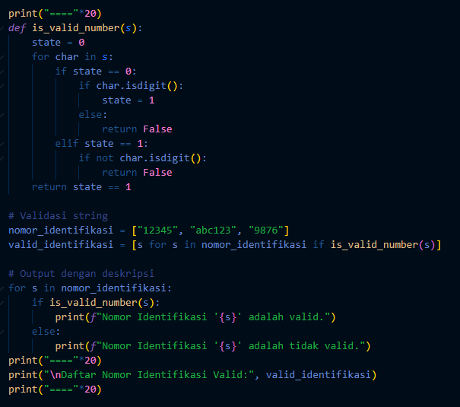

**Output**

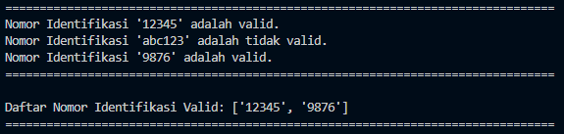

Soal 5 (Induksi Matematika)

**Kasus:**

Menghitung jumlah elemen dalam daftar kunjungan pasien dengan menggunakan rekursi, sebagai contoh penerapan induksi matematika dalam pemrograman.

**Penyelesaian:**

**Code**

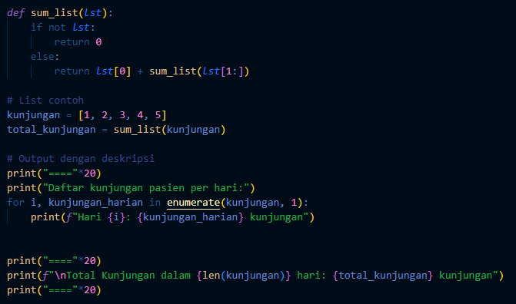

**Output**

